주력 강의 재설계 과정
차용 콘텐츠 시안
기존 교수법 교안에서 바로 가져와 반영할 수 있는 파트만 별도 정리

Opening과 학습 진입
기존 교안의 초반 프레임을 현재 과정의 톤에 맞게 차용한 파트입니다.

Opening Frames
기존 교안 슬라이드 2에서 차용한 도입 프레임
____________________________________________________________
- 새로운 것을 배우고 접할 때 불편하거나 혼란스러운 느낌이 드는 것은 일반적입니다. 이를 변화의 자연스러운 과정으로 받아들일 때 학습이 시작됩니다.
- 학습은 새로 배운 개념을 실제 적용과 연결할 수 있을 때 가장 빠르게 일어납니다.
- 강사는 모든 현장 상황의 전문가가 아니므로, 참가자들의 사례와 맥락이 함께 들어와야 학습 효과가 커집니다.
- 과정 중 참여 수준과 실제 현장 적용 수준은 비례합니다.
- 소속감을 가지고 성실하게 참여할수록 더 좋은 학습 결과를 얻을 수 있습니다.
현재 과정에 그대로 쓰고 싶은 문구 | 전종목 과정 톤에 맞게 바꿔야 할 문구

기대사항
기존 교안 슬라이드 3에서 차용한 질문 구조
____________________________________________________________
이번 과정을 통해 가장 얻고 싶은 것은 무엇인가
이 과정을 통해 도움을 받게 될 사람들은 내가 무엇을 가져오길 기대할까

촉진 및 몰입
기존 교안의 촉진 기법 파트 중 현재 과정에 직접 연결되는 내용입니다.

도입 몰입을 위한 기술
기존 교안 슬라이드 12에서 차용한 요소
____________________________________________________________
- Story Telling
- 온도 및 컨디션 체크
- Paired Share
- 주제 관련 Insight Talk
- 성찰 활동 및 Connect Story
- 강사 소개 Story Telling
- Ground Rule 설정 및 보상 시스템 설계
내 강의 도입에 넣고 싶은 장치 | 바로 적용 가능한 순서

Paired Share 진행 문구
기존 교안 슬라이드 13의 진행 문장을 작업형으로 전환
____________________________________________________________
- 지금부터 둘씩 짝을 지어 이야기해 보겠습니다.
- 우리가 함께 이야기할 주제는 ______ 입니다.
- 예를 들면 ______ 이야기를 하면 됩니다.
- 이야기할 시간은 ○분 드리겠습니다. 순서는 ○가 먼저 시작하면 됩니다.
- 30초 후 마무리하겠습니다. 혹시 시간이 더 필요하신 분 계신가요?
- 마무리 후에는 감사와 칭찬으로 연결합니다.
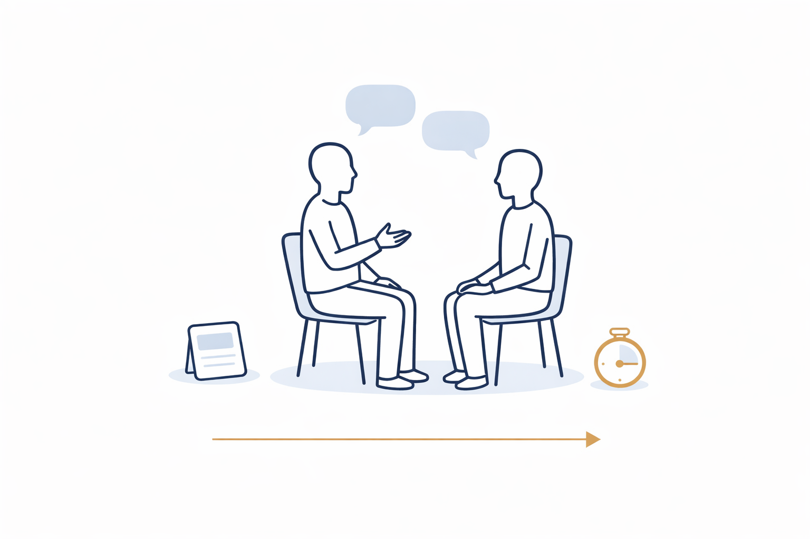
Paired Share
내 강의에 맞는 Paired Share 스크립트

에너지 흐름과 실습 만들기
기존 교안 슬라이드 14에서 차용한 핵심 구조
____________________________________________________________
- 강의 실습은 쉬운 것에서 어려운 것으로 이동합니다.
- 대중적이고 일반적인 것에서 더 전문적인 내용으로 이동합니다.
- 강사 중심의 디자인에서 학습자 중심의 디자인으로 이동합니다.
- 사례와 예시는 먼저 구체적으로 제시하고, 긍정/부정 사례를 함께 다루면 학습 밀도가 올라갑니다.
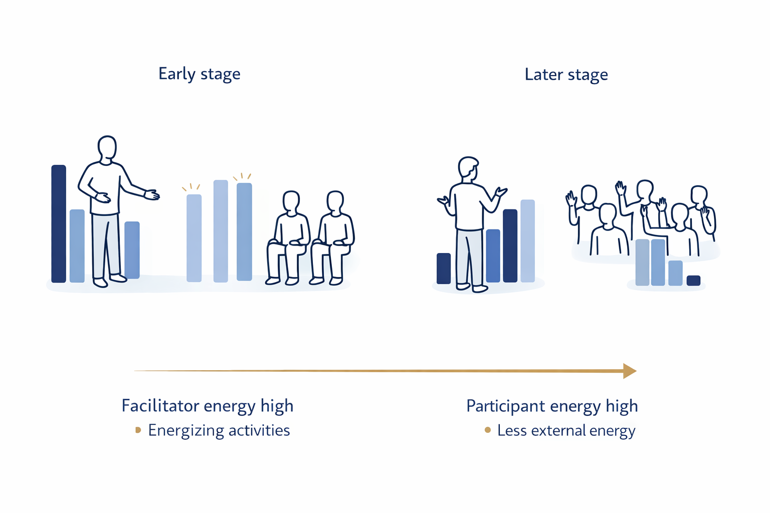
에너지 흐름과 액티비티 설계
초반에 넣을 에너지 장치 | 후반에 유지할 참여 장치

전달 스킬
공간 사용과 비언어를 현재 과정 언어로 옮긴 파트입니다.

강의 동선
기존 교안 슬라이드 10에서 차용
____________________________________________________________
- 모든 강의는 동선이 중요합니다.
- 의미에 따라 동선을 활용합니다.
- 설명 위치와 예시 위치, 청중과 연결되는 위치를 구분하면 전달 흐름이 더 명확해집니다.
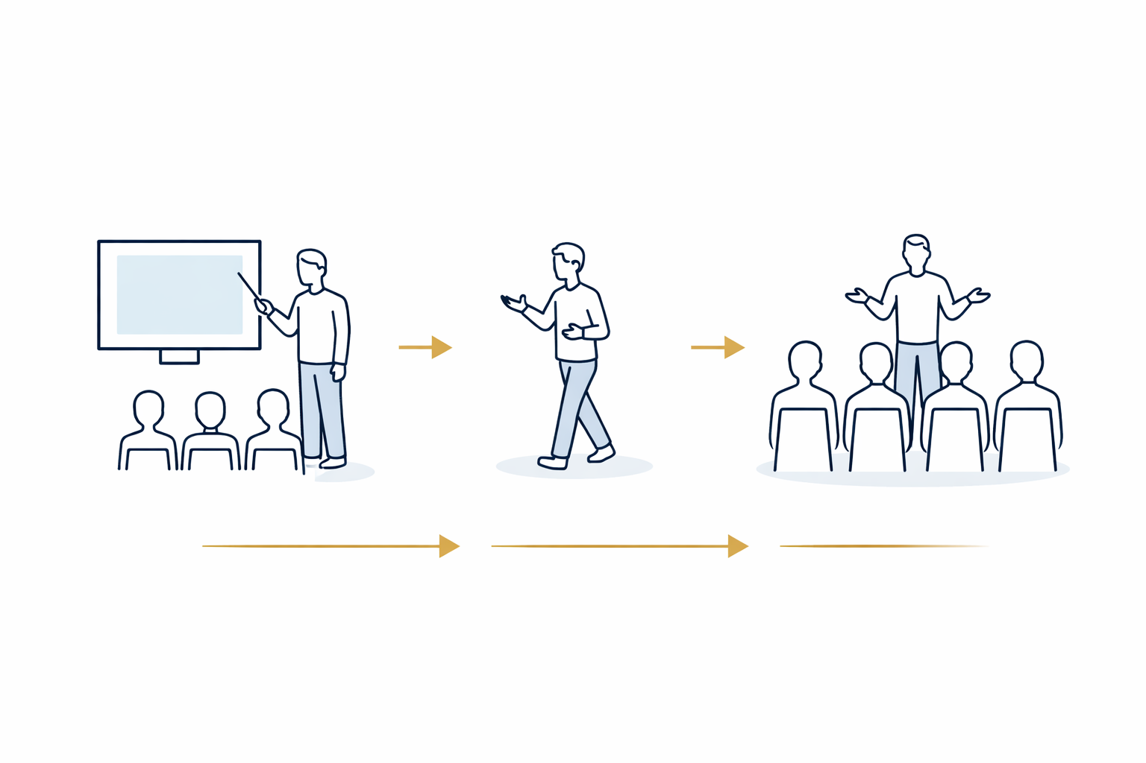
기본 동선 흐름
현재 강의에서 바꿔야 할 동선

로케이션 앵커링
기존 교안 슬라이드 10의 Anchoring 개념을 현재 용어로 정리
____________________________________________________________
- 핵심 아이디어를 서로 다른 위치와 연결하면 청중이 내용의 구획을 더 쉽게 따라옵니다.
- 질문이 나오면 원래 설명 위치로 돌아가 답하면 흐름이 더 자연스러워집니다.
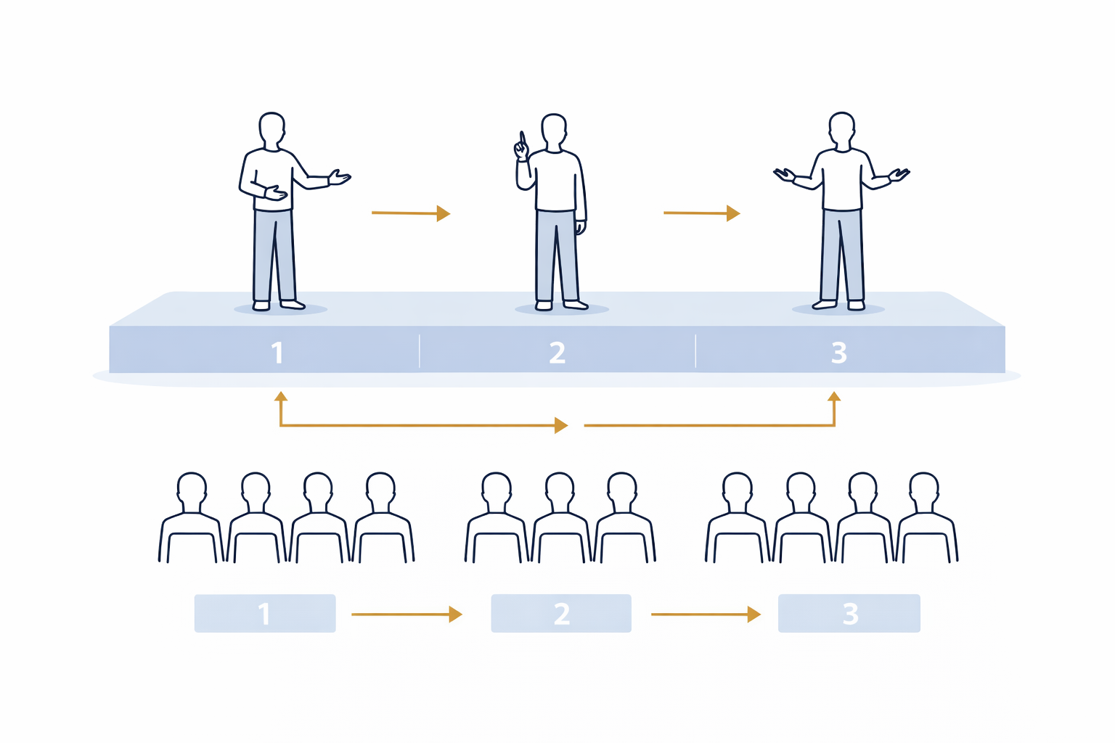
큰 무대 위 세 위치를 아이디어와 연결하는 로케이션 앵커링
내 강의의 핵심 아이디어와 위치 연결

비언어적 메시지
기존 교안 슬라이드 11에서 차용
____________________________________________________________
- 권위, 청유, 지적, 도움의 느낌은 비언어로 먼저 전달되기도 합니다.
- 말의 메시지와 몸짓의 메시지가 어긋나지 않는지 점검해야 합니다.
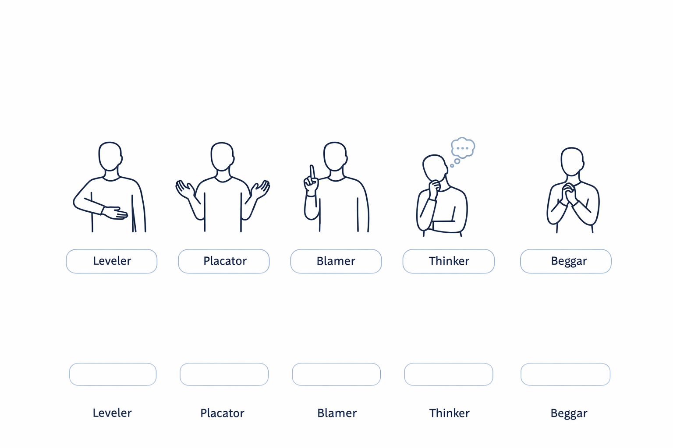
Leveler · Placator · Blamer · Thinker · Beggar
내가 자주 쓰는 비언어와 수정 포인트

피드백과 코칭
기존 교안의 피드백 형식과 개성 탐색 파트를 가져온 영역입니다.

강의 피드백
기존 교안 슬라이드 15와 41-44의 구조 차용
____________________________________________________________
잘한 점 |  | 더 잘할 수 있는 점
점검 항목 | 좋음 | 보완 | 즉시 수정
메시지 | □ | □ | □
구조 | □ | □ | □
촉진 | □ | □ | □
전달 | □ | □ | □

나만의 강의 개성 살리기
기존 교안 슬라이드 20에서 차용
____________________________________________________________
- 피드백 수집과 반영
- 자기 경험 회고
- 타인의 시각 비교
- 반응 포인트 분석
- 다양한 상황 실험
- 전문성과 개성의 교차점 찾기
- 기록과 패턴화
내 강의 개성으로 발전시킬 강점
반복 가능한 나만의 패턴

